1.2. Під’єднання до Інтернету

Базова інфраструктура Інтернету
Потужну базову інфраструктуру Інтернету становить розгалужена мережа наземних і підводних магістральних каналів. На фізичному рівні Інтернет представляє мережу хабів (точок обміну трафіком), пов'язаних магістральними каналами. У точках обміну трафіком концентрується не лише трафік, але і мережна інфраструктура (дата-центри, хостинг тощо). Найбільші точки обміну знаходяться у Франкфурті, Амстердамі, Лондоні, Парижі і Нью-Йорку. Ці міста можна вважати столицями світового інтернету.
За кількістю міжнародних каналів Європа довгий час була абсолютним лідером міжнародних каналів зв'язку, перевершуючи будь-який інший континент. На сьогодні Європа і далі залишається ключовим вузлом в глобальній Мережі. Якщо магістральні канали зв'язку порівняти з кровоносною системою сучасної цивілізації, то Європа - її серце (рис.1).
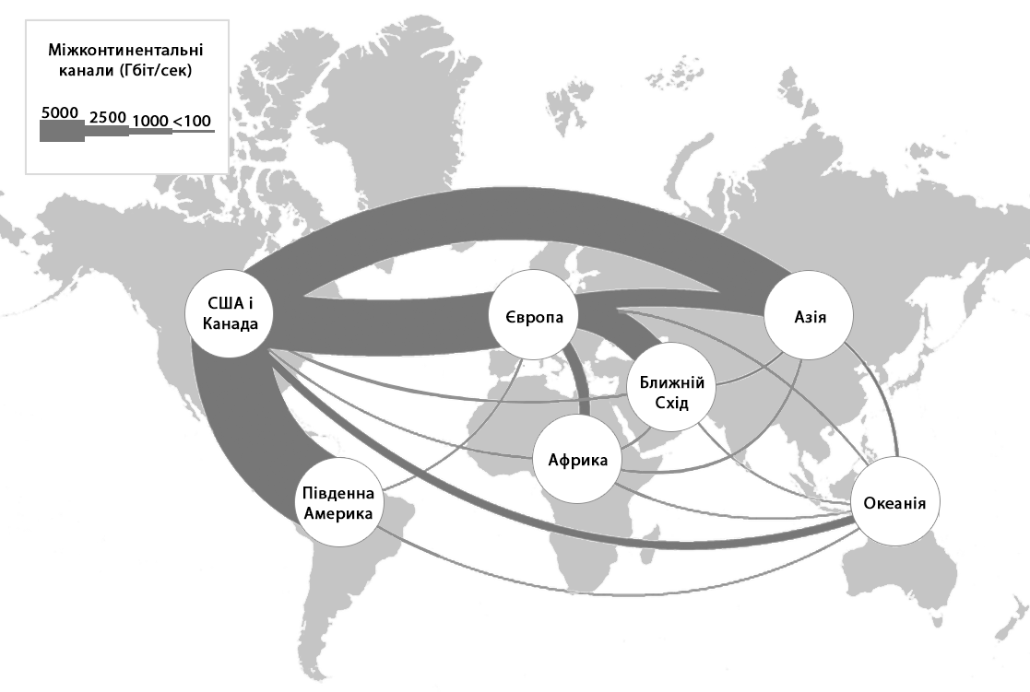
Рис.1. Міжконтинентальні Інтернет магістралі
Карта магістральних каналів в Європі з кожним роком змінюється. Між найбільшими вузлами мережі прокладаються нові канали з більшою пропускною здатністю та меншою затримкою. В деяких випадках застарілі канали перестають використовувати.
Європейський вузол відрізняється від інших континентів ще однією деталлю: близько 70% міжнародного трафіку переміщається між містами всередині континенту. Для порівняння, у Південної Америки і Африки прямо протилежна картина: 80% каналів йдуть до інших континентів. Наприклад, 60% зовнішніх каналів Південної Америки підключені до одного американського міста Майамі. Тому, якщо в Майамі трапиться блекаут, з інтернету частково випаде Південна Америка.

Міжконтинентальні магістралі
Майже всі канали зв'язку між континентами прокладаються дном океану. Підводні кабелі — це основний канал передачі даних між континентами: вони забезпечують 95–99 % міжнародного інтернет-трафіку, на відміну від супутників, які передають менше 5 %. На сьогодні стабільна робота телеграфу, телефону, інтернету здебільшого забезпечується кабельним зв'язком.
Перший стабільний кабельний зв'язок між Північною Америкою та Європою було встановлено у 1866 році. Це стало можливим завдяки титанічній роботі спеціалістів-техніків, які брали участь у реалізації масштабного проекту з прокладання кабелів зв'язку. Перший кабель зв'язку почали прокладати дном Атлантичного океану в 1847 році з Великобританії. Робота зайняла понад 10 років, але через місяць після завершення робіт відбувся збій і зв'язок був перерваний. Лише у 1866 року кабель почав повноцінно функціонувати.
До 1919 року дном Атлантичного океану було прокладено всього 13 підводних кабелів телефонного зв’язку, зв'язок через них був нестабільним та уривчастим. У роки Першої світової війни та Другої світової війни роботою щодо встановлення зв'язку між континентами не займалися. У 1956 році між Європою та Америкою проведено новий кабель ТАТ-1, що був технічно новішим та вдосконаленим, містив підсилювачі і підвищену якість зв’язку.
За станом на 2025 рік точна кількість підвідних кабелів зв'язку змінюється в залежності від джерела. Цифри можуть різнитися в залежності від методології врахування — наприклад, враховуються лише системи в експлуатації або додаються проектні та неактивні системи. Найбільш достовірним є діапазон від 600 до 650 підводних кабелів, довжиною близько 1,3–1,5 мільйонів кілометрів. Точне число постійно змінюється із-за введення нових кабелів в експлуатацію та виведення старих з експлуатації, так званих «темних кабелів» («темне оптоловокно»).
Доволі точну ситуацію надає інтерактивна карта для дослідження різних активних та незавершених підводних кабелів. (https://www.fiberatlantic.com/) (рис.2).

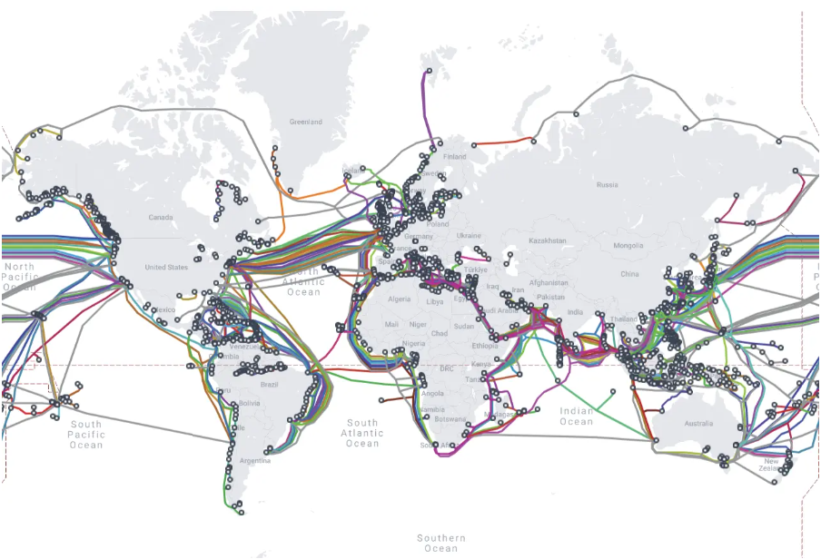

Рис.2. Підводні магістралі Інтернету
Підводні кабелі прокладаються дном океану на глибині від кількох десятків метрів до кількох кілометрів. Вони кріпляться до морського дна за допомогою спеціальних пристроїв. Більшість підводних кабелів побудовано з оптичного волокна, що є дуже надійним та дозволяє передавати дані з високою швидкістю. Для більшості випадків максимальна відстань передачі даних по оптоволоконному кабелю будь-якого типу становить близько 100 км.
Розрахунковий термін служби оптоволоконих кабелів становить 25 років. Вважається, що протягом такого часу комерційна експлуатація каналу буде мати сенс. Відповідно, виходячи з такого терміну економісти розраховують окупність інвестицій.

Схема прокладання підводного кабелю виглядає наступним чином:
Континент → Кабельна станція → Підводний кабель (з повторювачами) → Кабельна станція → Мережа провайдера.
Місцями виходу (Landing Points) зазвичай є узбережжя країн з великими портами та дата-центрами (наприклад, Марсель у Франції, Лос-Анджелес, Сінгапур).
Типова конструкція підводного кабелю є наступною (рис.3):
- Оптоволоконні жили, що передають світлові сигнали.
- Сталева броня та ізоляція (для захисту від тиску та пошкоджень).
- Повторювачі (кожні 50-100 км посилюють сигнал).
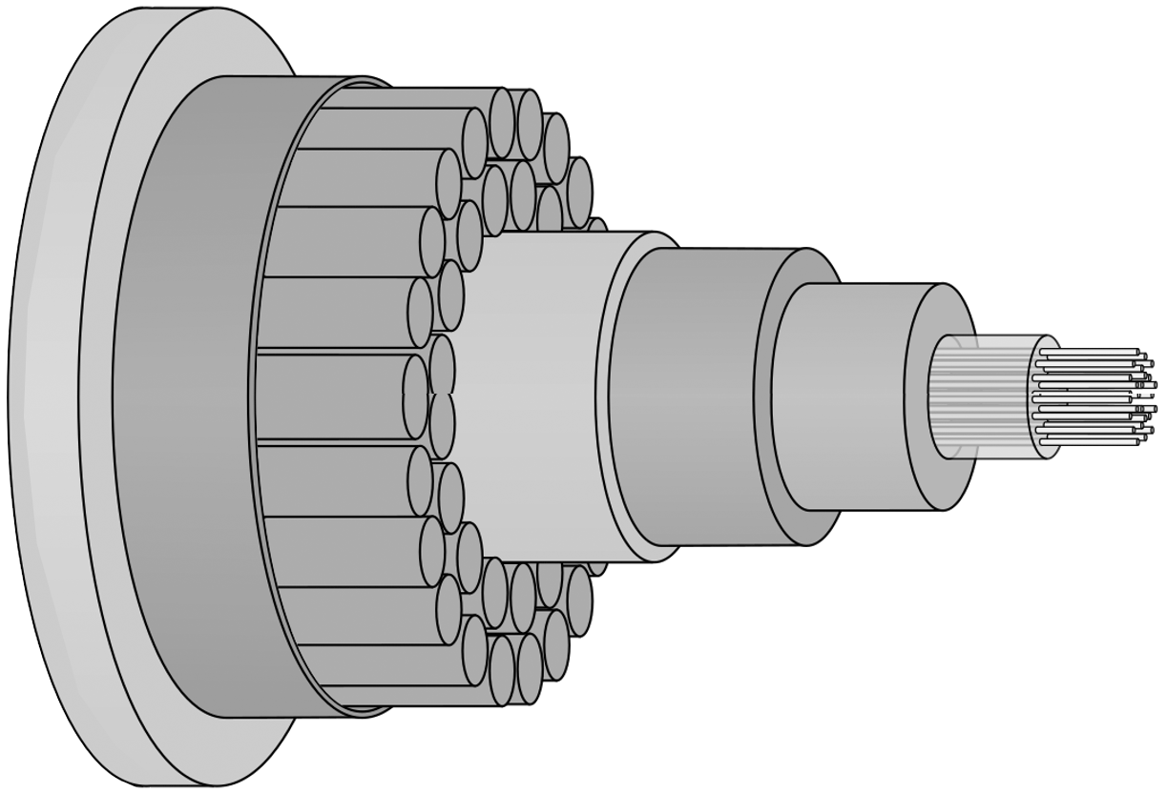
Рис.3. Типовий вигляд підводного кабелю
Прокладення нового кабелю і введення його в експлуатацію є тривалою і дорогою процедурою, тому, такі проекти, зазвичай, спільно фінансують кілька корпорацій. Після запуску в дію, компанії розподіляють між собою оптоволоконні пари в кабелі.
У міру зростання трафіку в інтернеті оператори проводять апгрейд оптоволоконних кабелів - «ущільнюють» їх, щоб передавати дані одночасно в кількох спектральних каналах за рахунок спектрального ущільнення. Впроваджуються ефективні техніки фазової модуляції і встановлюється більш сучасне кінцеве обладнання. Відповідно, пропускна здатність магістрального каналу збільшується пропорційне до смуг частот, на яких передаються дані.
Раніше розбудовою підводних кабелів займалися в основному телекомунікаційні компанії (AT&T, British Telecom тощо), але з 2010-х років головними інвесторами стали IT-гіганти, оскільки вони генерують величезний трафік і фінансують розбудову та обслуговування близько 70% нових кабелів.
- Google — володіє та фінансує понад 20 кабельних систем.
- Meta (Facebook) — активно інвестує в африканські та трансатлантичні проекти.
- Microsoft — приймає участь в проектах MAREA (США–Іспанія) разом з Meta і Telxius.
- Amazon (AWS) — інвестує в кабелі для своїх місцевих сервісів.
- Телеком-компанії — Orange, Telefonica, China Telecom, NTT, Tata Communications.
Підводні кабелі є самою цікавою і секретною частиною світової мережної інфраструктури, тому, точну карту прокладки конкретного кабелю неможливо отримати. На сьогодні підводні кабелі залишаються критичною інфраструктурою, їхній захист стає пріоритетом в умовах зростання геополітичної напруженості та технологічної залежності.
Основні небезпеки підводних інтернет-кабелів, які можуть порушити передачу даних.
- Природні небезпеки. Сейсмічна активність на морському дні, така як землетруси, зсуви, сильні шторми, цунамі та підводні течії можуть чинити тиск на кабелі, призводячи до пошкодження. Траплялися випадки, коли акули, приваблені електричними полями перегризали кабелі.
- Людські загрози. Однією з найчастіших причин ушкоджень кабелів стають трали рибальських суден, особливо в мілководних районах. Зачепившись за кабель, трал може його обірвати або пошкодити захисну оболонку. Якорі великих суден, випадково скинуті поблизу кабельних ліній, можуть їх пошкодити або розірвати. Також, кабелі можуть стати мішенню для навмисного ушкодження з боку зловмисників або державних структур, що є серйозною загрозою для національної безпеки.
- Технологічні загрози. З часом захисна оболонка кабелів та їх внутрішні компоненти зношуються, що зменшує їхню надійність.

Трансокеанічні підводні кабелі
Трансокеанічні підводні кабелі – це хребет світового зв'язку. Вони з'єднують континенти та забезпечують майже весь міжнародний інтернет.

Трансатлантична інформаційна магістраль (ТІАМ)
Це система підводних кабелів, що з'єднують Північну Америку та Європу. ТІАМ є однією з найважливіших комунікаційних систем у світі між двома континентами (рис.4).
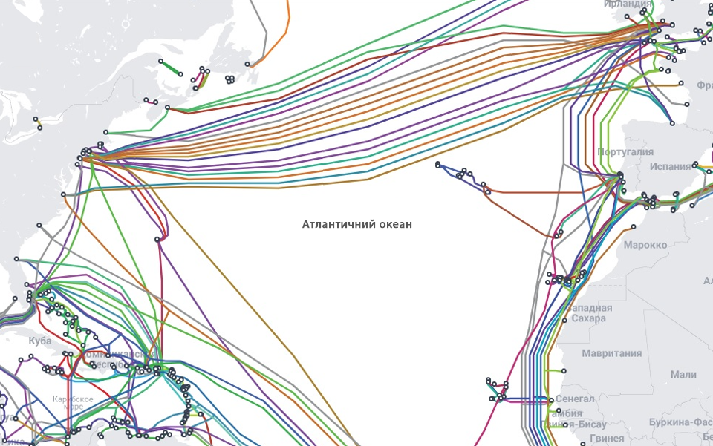
Рис.4. Трансатлантична інформаційна магістраль
Перший кабель системи ТІАМ прокладено у 1988 році. З того часу збудовано ще кілька кабелів, які збільшили пропускну спроможність системи. На даний час ТІАМ складається з 16 кабелів, які прокладені дном Атлантичного океану. Загальна довжина кабелів становить понад 20 000 миль.
У 2003-2014 роки тут не було прокладено жодного нового кабелю, але пропускна спроможність діючих каналів збільшилася в 2,4 рази виключно за рахунок ущільнення каналів і оновленню обладнання. І у цих кабелів ще залишився великий запас на майбутнє. ТІАМ є динамічною системою, яка постійно розвивається. У міру розвитку нових технологій, ТІАМ продовжуватиме розширюватись і покращуватись, забезпечуючи ще більш надійний та високошвидкісний зв'язок між Північною Америкою та Європою.
ТІАМ є власністю кількох приватних компаній. Вони надають послуги зв'язку різним організаціям, включаючи телекомунікаційні компанії, Інтернет-провайдери та уряди. ТІАМ відіграє важливу роль у світовій економіці. Вона дозволяє компаніям та організаціям обмінюватися даними та інформацією в режимі реального часу. Це сприяє розвитку нових технологій, послуг та економічному зростанню.

Арктичний підводний кабель Far North Fiber
https://www.farnorthfiber.com/
Це проект прокладання підводного кабелю, який з'єднає Європу, Азію і Північну Америку. Кабель буде протягнутий дном Північного Льодовитого океану, через Гренландію, Канаду та Аляску (рис.5). Загальна довжина кабелю становитиме близько 17 000 кілометрів. Він скорочує оптичну відстань між Японією та Західною Європою порівняно зі всіма іншими комбінаціями земних та океанічних кабелів, доступних сьогодні. Кабель буде готовий до експлуатації у 2026 році.
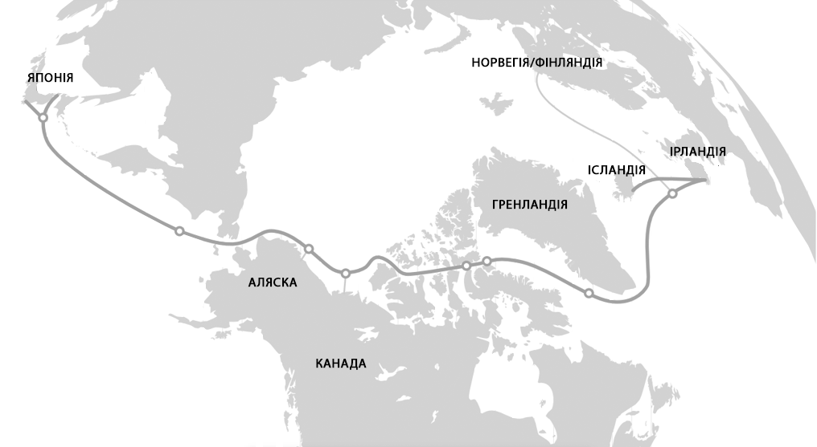
Рис.5. Арктичний підводний кабель Far North Fiber
Кабель забезпечує високу пропускну спроможність передачі, різноманітність маршрутів та геополітичну стабільність глобальної оптоволоконної мережі. Він пов'язує центри гіпермасштабних центрів обробки даних, хмарних мереж та супутникових систем низької орбіти в Азії, Північній Америці та Європі з низькою вартістю енергії в Арктиці. Кабель інтегрує технології SMART-кабелів, надаючи нові інструменти для вивчення океанографії океанів, що найбільш швидко змінюються на землі.
Кабель матиме пропускну здатність 100 Тбіт/с, що дозволить передавати дані зі швидкістю до 100 Гбіт/с.
Проект Far North Fiber є одним із найбільших інфраструктурних проектів в Арктиці. Він сприятиме розвитку регіону та розширенню економічних зв’язків між Європою, Азією та Північною Америкою. Проект дозволить скоротити затримки у передачі даних між Європою та Азією, а також підвищити надійність та безпеку зв'язку в Арктиці.
Проект реалізується консорціумом, до якого входять американська компанія Far North Digital, японська Arteria Networks та фінська Cinia. Вартість проекту оцінюється у $1,15 млрд.

Глобальний проект “Waterworth”
На сьогодні компанія Meta контролює 10% кабельного та 22% мобільного інтернет-трафіку світу, причому частка корпорації постійно збільшується. На початку 2025 року корпорація оголосила про запуск великомасштабного проекту Waterworth зі створення власної глобальної мережі підводних оптоволоконних кабелів.
Основною метою проєкту є забезпечення повного контролю над власною мережною інфраструктурою, що дозволить надавати свої сервіси (Facebook, Instagram, WhatsApp) швидше та надійніше у всьому світі. Після завершення проєкт охопить п’ять основних континентів і простягнеться на понад 50 000 км (довше, ніж довжина кола Землі), що зробить його найдовшим у світі підводним кабельним проєктом з використанням технології найвищої доступної потужності.
Цей проєкт сприятиме посиленню економічної співпраці, цифровій інклюзії та відкриє можливості для технологічного розвитку в цих регіонах. На реалізацію потрібно близько 10 $ млрд. На прокладку піде кілька років, точні терміни не повідомляються.
Мережа спроектована так, щоб поєднати кілька континентів, включаючи Північну та Південну Америку, Африку та Азію. Точки приземлення кабелю плануються у США, Бразилії, Індії, Південній Африці та інших ключових регіонах (рис.6).
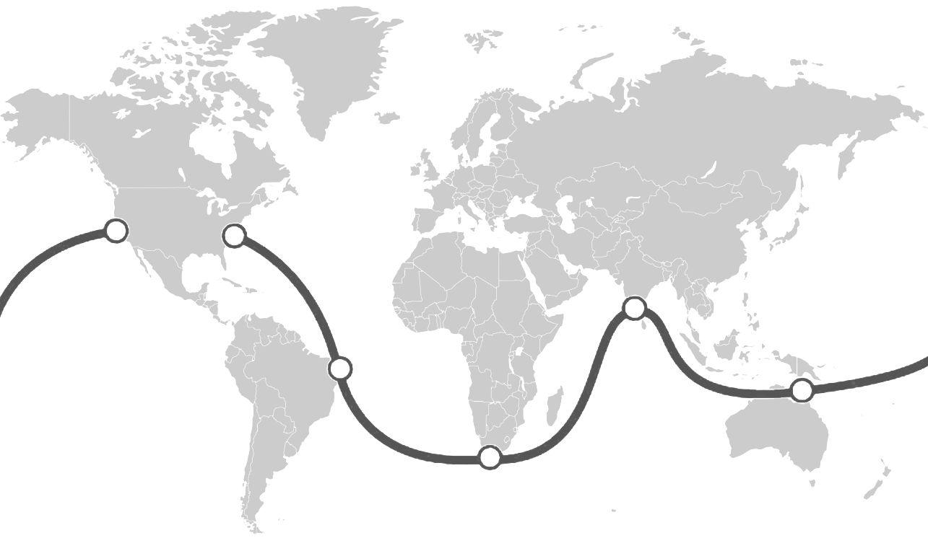
Рис.6. Прокладання магістралі «Project Waterworth»

В рамках проекту планується використати передові технології, у тому числі 24-волоконні пари кабелів та інноваційні методи прокладання на великих глибинах (до 7000 метрів). Це дозволить максимізувати пропускну здатність та мінімізувати ризики ушкодження.
Створюючи власну інфраструктуру, Meta прагне зменшити залежність від сторонніх телекомунікаційних компаній, зменшити операційні витрати, підвищити продуктивність власних сервісів та забезпечити високий рівень безпеки. Проект також є важливим для розвитку таких напрямків, як штучний інтелект, які потребують величезних обсягів передачі даних.

Способи під’єднання до Інтернету
Для виходу в інтернет існує кілька способів його під’єднання, які різняться технологією під’єднання, тарифами за користування, а також технічними характеристиками, які визначають швидкість передачі інформації, стабільність під’єднання, час відгуку та інші тонкощі. За якість інтернет-під’єднання відповідають провайдери, а також апаратні потужності комп'ютерного або мобільного пристрою.
Основною характеристикою будь-якого під’єднання до Інтернету є швидкість передачі даних. Вона вимірюється в кількості інформації, що передається користувачеві за одиницю часу (за одну секунду) і, зазвичай, вимірюється в Мегабітах (Mбіт/с) або Гігабітах (Гбіт/с) в секунду.

Пряме під’єднання
Комп'ютер користувача з'єднаний з провайдером звичайним мережним кабелем (скручена пара чи оптоволокно). Перевагами такого під’єднання є висока швидкість, стабільність, надійність, низька вартість. Доступним цей спосіб є у великих населених пунктах - там, де проходять лінії кабелів місцевих провайдерів.

Телефонне з'єднання ADSL
Використовується за наявності стаціонарного телефону. ADSL (Asymmetric Digital Subscriber Line) це особливий вид під’єднання до інтернету по телефонній лінії, при цьому вихід в Інтернет не заважає роботі телефону. Якість такого з'єднання має відмінну стійкість та високу швидкість передачі інформації.

Wi-Fi
Wi-Fi (Wireless Fidelity) - це один із сучасних видів безпровідного зв'язку. Практично на всіх смартфонах, планшетах і ноутбуках вбудовано спеціальний модуль, який дозволяє виходити в інтернет, перебуваючи в зоні дії Wi-Fi точок доступу (зазвичай, радіус дії близько 100 м). Модуль Wi-Fi можна під’єднати до комп’ютера як окремою вбудованою платою, так і у вигляді зовнішнього пристрою, що під’єднується по USB.
Wi-Fi є популярним для сервісного бізнесу. Користувачі можуть (як правило, абсолютно безкоштовно) мати доступ до інтернету в різних публічних місцях - в аеропортах, на вокзалах, в кафе, готелях, на автозаправках тощо. Технологія Wi-Fi досить швидкісна, але через те, що точки доступу зазвичай бувають перевантажені, кінцева швидкість зменшується.

Мобільний Інтернет
За останні 30 років технології зв'язку і передачі даних стрімко просунулися. Розвиток мобільного інтернету впливає на розвиток суспільства, починаючи з побутових звичок і закінчуючи роботою бізнесу. Карантини 2020 - 2021 років довели, що це - не просто зручність сучасного світу, а критична потреба суспільства.

Перше покоління 1G - дорогі телефони, дорогий зв'язок, голос на відстані
1G перше покоління радіозв'язку було першою комерційною мобільною телефонною системою, введеною в експлуатацію в 1980-х роках. Перший комерційний 1G-зв'язок запустила Телеграфно-Телефонна Корпорація Nippon (Nippon Telegraph and Telephone, NTT). З'єднуватися з вежами мобільного зв'язку можна було за допомогою телефонів, встановлених в машинах.
- Покоління 1G було аналоговою системою зв'язку. Голосовий сигнал передавався в аналоговій формі, що робило його схильним до перешкод і шумів.
- 1G пропонувало низьку пропускну здатність та підтримувало лише голосовий зв'язок. Надсилання текстових повідомлень та інших даних не підтримувалися.
- Робота 1G обмежувалася в основному територією великих міст. Якість зв'язку могла змінюватись в залежності від місця розташування.
- Мобільні телефони 1G були великими та громіздкими пристроями, вагою близько кілограма з обмеженим часом розмови та невеликою зоною покриття.

Друге покоління 2G - цифровий стрибок (1990-е) + технологія передачі даних
Друге покоління стало цифровим, що стало справжнім стрибком. Воно принесло якісніший голос та можливість передачі текстових даних – SMS (Short Message Service). Після впровадження стандарту EDGE (початок 2000-х років) в мережі GSM значно зросла швидкість передачі даних. З'явилися сайти з контентом спеціально для мобільних користувачів, до кінця ери 2G з'явилася можливість працювати з електронною поштою.

Покоління 3G і мобільна революція
Третє покоління було націлене на широкосмуговий доступ до інтернету, що дозволило активно використовувати мобільний інтернет. З приходом 3G якість зв'язку почало більше впливати на якість життя. Мобільний інтернет сприяє розвитку мобільного банкінгу і багатьох сервісів: від онлайн-кінотеатрів до додатків для здоров'я. Вже до кінця 2009 року цей стандарт (найчастіше під 3G є UMTS з HSPA і HSPA +) використовують сотні мільйонів абонентів.
В Україні, яка впровадила 3G однією з останніх в Європі, до моменту запуску комерційної мережі в 2015 році у більшості абонентів вже були 3G-смартфони.

Покоління 4G і перемога мобільного інтернету
Після появи комерційних мереж 4G (LTE) оператори зіткнулися з величезним стрибком споживання мобільного трафіку. Вже до 2013 року 78% користувачів Facebook заходили в інтернет через смартфони. У 2016 році StatCounter (https://gs.statcounter.com/) вперше зафіксував, що з мобільних телефонів в інтернет виходить більше користувачів, ніж з комп'ютерів (рис.7).
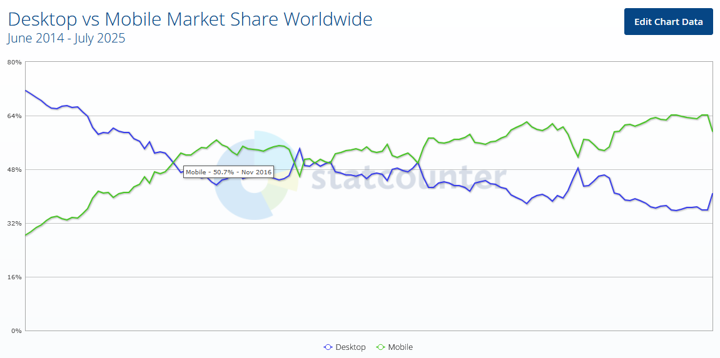
Рис.7. Порівняльний інтернет-трафік смартфонів та стаціонарних комп’ютерів

Покоління 5G
Стандарт 5G вже працює на чотирьох континентах, від Південної Кореї до США, і помітно відрізняється від попередників. Якщо 2G, 3G, 4G – це технології, що орієнтовані на абонента: збільшують спектр послуг, покращуючи якість послуг і відповідно споживчий досвід, то 5G - це перший стандарт зв'язку для всіх секторів суспільства.
Технології 5G відкривають нові можливості як для людей, так і для компаній і галузей. Індустрії переживають четверту промислову революцію. Технологія 5G допомагає зменшити витрати за рахунок перегляду моделей бізнесу, використання даних і штучного інтелекту. А також дозволять створювати абсолютно нові продукти, які враховують бажання користувачів.
5G зможе об'єднати людей, речі, дані, додатки, транспортні системи і міста в «розумну» павутину мережних зв'язків. 5G допоможе в повну силу розвернутися додаткам «розумних будинків» і «розумних» міст, надасть поштовх для перегляду 3D-відео та ігор в хмарі, розвитку дистанційних медичних послуг, віртуальної і доповненої реальності, масового зв'язку між механізмами, що автоматизують виробництво.
5G — це не просто більша швидкість інтернет-з’єднання. Це технологія майбутнього, яка вже доступна у понад 90 країнах світу. Зокрема Європейський Союз планує повністю покрити зв’язком 5G всі міста та основні магістралі до кінця 2025 року.
Серед європейських країн лідерами у впровадженні нової технології є Німеччина, Швеція, Франція, Велика Британія, Італія, Іспанія. Надшвидкими темпами 5G поширюється у США, країнах Азії, Канаді та на Близькому Сході. Навіть у ПАР, Кенії та Нігерії вже розпочалося розгортання мережі п’ятого покоління. Проте, через інфраструктурні обмеження до повноцінного покриття Африканському континенту ще далеко.
У 2022 році Національна комісія з питань електронних комунікацій України (НКРЕКУ) провела аукціон із виділення частот для 5G. В результаті аукціону ліцензії на частоти 5G отримали три оператори мобільного зв'язку: Vodafone, Київстар та lifecell.
Очікувалося, що повноцінне розгортання 5G у нашій країні розпочнеться у 2022 році, але завадила війна. Протягом 2022-2023 років оператори мобільного зв'язку розпочали розгортання 5G-мереж у великих містах України. Зроблено перші кроки – у Львові, Києві та Одесі запущено пілотні 5G-проєкти. До 2030 року Україна планує повноцінний перехід до нового стандарту зв’язку – технології 5G.
Оператори мобільного зв'язку планують розширити покриття 5G-мереж на дрібніші міста та населені пункти. Але поки що покриття буде точкове, і основною мережею для українців на найближчі пару років залишиться 4G.

Покоління 6G
Інтернет 6G – концептуальна технологія безпровідної мережі, яка прийде на зміну 5G. Мережі нового покоління забезпечать масове використання імерсивних та сенсорних цифрових технологій. Програми з 6G зможуть сприймати навколишнє середовище та перетворювати мережу на «шосте почуття». Це прискорить розробку нових медіа, наприклад, імерсивної змішаної реальності, голографічної та мультисенсорної комунікації.
6G дозволить пристроям працювати без батарейок, отримуючи енергію від навколишнього середовища - вібрацій, світла, температурних перепадів і навіть радіохвиль. Енергоспоживання гаджетів зведеться до нуля, що усуне всі обмеження, пов'язані із заміною та зарядкою акумуляторів. Це може значно розширити варіанти використання інтернету речей (Internet of Things, IoT), включаючи логістику, зберігання, доставку, моніторинг довкілля, сільське господарство, телемедицину тощо.
Ще одна з потенційних властивостей 6G — самонавчання: завдяки динамічному інтерфейсу на базі штучного інтелекту та машинного навчання потоки навчатимуться один у одного і навколишнього середовища, а вузли зможуть самі визначити найкращий спосіб зв'язку без допомоги інженерів.
Запуск 6G вплине і на безпеку в мережі. Чим більше пристроїв, тим більше можливостей для атак у кіберзлочинців. Поява світів змішаної реальності також відкриє нові можливості для шахраїв. 6G має потенціал для захисту від цих загроз, вказуючи на такі нові технології, як квантовий розподіл ключів та гомоморфне шифрування.

Прогноз світового мобільного інтернет-трафіку
За останні 10 років мобільний трафік збільшився приблизно в 15 разів, і значна частина трафіку припадає на відео. Абоненти стають все більш вимогливим: сучасні гаджети дозволяють з легкістю записувати ролики в HD, 4К і 8К, переглядати їх користувачі хочуть онлайн без затримок або втрати якості.
Згідно з прогнозом в звіті Ericsson Mobility report, вже до 2028 року мобільний трафік досягне 450 ексабайт на місяць - це більше як в 3 рази більше, ніж за підсумком 2024 року (рис.8).
https://www.ericsson.com/4ae28d/assets/local/reports-papers/mobility-report/documents/2022/ericsson-mobility-report-november-2022.pdf
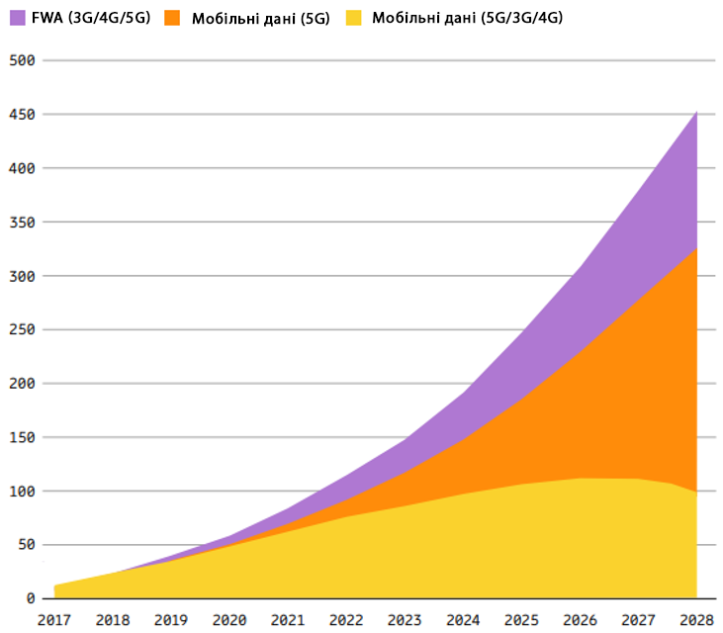

Рис.8. Прогноз зростання мобільного трафіку
Один з наочних прикладів того, як мобільний інтернет якісно впливає на життя людей - карантини 2020-21 років. Коли весь світ виявився замкненим, саме мобільний інтернет став основним з каналів спілкування, розваг і роботи.
Ericsson Mobility Report розробив інтерактивний додаток Ericsson Mobility Visualizer (https://www.ericsson.com/en/reports-and-papers/mobility-report/mobility-visualizer), що надає можливість дослідити дані мобільного зв’язку за десятиліття.

Технології FWA
Мобільні мережі 5G зможуть зробити якісний стрибок не лише в області мобільного інтернету для смартфонів, але й для фіксованого домашнього інтернету. Технологія FWA (Fixed Wireless Access) - фіксований широкосмуговий доступ з 5G докорінно змінить принципи побудови кабельних мереж доступу до інтернету.
Для організації домашнього інтернету в квартиру від точки колективного доступу (ТКД) – комутатора, встановленого у під'їзді або на горищі, провайдер прокладає мідний або оптоволоконний кабель. Самі комутатори в інших під'їздах та будинках за допомогою оптоволоконних ліній зв'язку з'єднуються із центром мережі, тобто центральним маршрутизатором. І саме цю ділянку від ТКД до центру мережі та планують замінити мобільні мережі п'ятого покоління.
В центрі мережі на високій опорі буде встановлена ​​головна базова станція 5G, що передає сигнал через кілька антен на 360 градусів навколо себе. На житлових будинках стоятимуть підключені до ТКД антени, що спрямовані на цю центральну станцію. Залежно від потреби абонентів в цих житлових будинках у кожний конкретний момент часу розподілятимуться ресурси в мережі 5G на радіо інтерфейсі між ТКД та центральною станцією (рис.9).

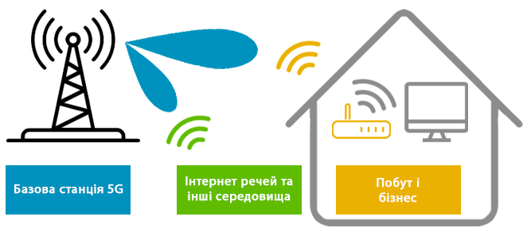

Рис.9. Фіксований широкосмуговий доступ з 5G
Переваги фіксованого широкосмугового доступу
- Доступність. FWA може бути розгорнута в областях, де немає мережі кабелів для доступу.
- Швидкість. FWA може забезпечити швидкість передачі до 1 Гбіт/с.
- Гнучкість. FWA може бути розгорнута у різних середовищах, включаючи будинки, офіси та громадські місця.
- Вартість. FWA може бути доступнішою, ніж доступ за кабелем.
FWA обіцяє стати популярною технологією для забезпечення високошвидкісного доступу до Інтернету в різних сценаріях, від домашніх мереж до корпоративних та мереж для мобільних операторів. Ця технологія має можливість змінити спосіб доступу до інтернету та пов'язаних з цим послуг.

Супутниковий інтернет
Доступ до інтернету надається через супутник, який запущений на орбіту Землі саме для цих цілей. Щоб отримувати сигнал з нього, слід направити супутникову тарілку (антену), точно на супутник, який обертається навколо Землі на геостаціонарній орбіті. Він знаходиться точно над екватором планети і рухається навколо неї з кутовий швидкістю, рівній кутової швидкості обертання Землі навколо осі.
Для земного спостерігача супутник нерухомо висить на небі в одній точці, на яку й повинна дивитися супутникова антена. Оскільки екватор знаходиться на півдні, то саме туди спрямовані всі тарілки - як нечисленні інтернетівські так і більш масові – телевізійні (рис.10).
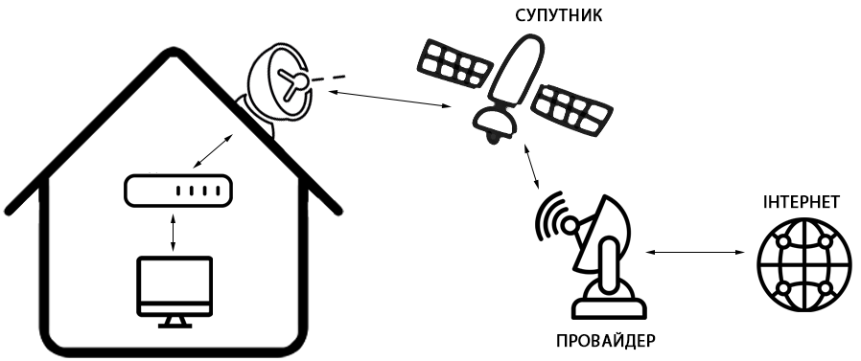
Рис.10. Схема доступ до Інтернету через супутник
Такий супутник знаходиться над Землею на відстані близько 36 тис.км, рухаючись по орбіті. За рахунок високої швидкості він не наближається до Землі. Ідеально витримувати власну орбіту він не може, тому для коригування використовуються двигуни супутника, які періодично включаються. Запас палива є критерієм, від якого залежить тривалість знаходження супутника на орбіті, щоб повноцінно виконувати свої функції. Після цього терміну супутник на залишках пального виводять на більш високу орбіту, де він буде знаходитися багато років. Відпрацьованих супутників в навколоземному просторі вже досить багато і це є проблемою.
Абонент супутникового провайдера отримує в оренду обладнання, яке потрібно для підключення. Оплату за оренду включено в щомісячну абонплату.
- Супутникова антена в комплекті з потужним приймачем-передавачем.
- Спеціальний модем для супутникового інтернету.
- Кронштейн для супутникової антени.
- Коаксіальний кабель, довжиною не більше 50 метрів.

Проект Starlink - глобальна супутникова система

Проект Starlink від SpaceX (www.starlink.com) — це амбітна ініціатива, яка спроможна забезпечити високошвидкісний інтернет у всьому світі. Це справжня революція в комунікаціях, яку можна порівняти з запуском перших супутників зв'язку. Ідея Starlink народилася з мрії Ілона Маска зробити інтернет доступним скрізь - від арктичних сіл до пустель Африки, де відсутні можливості для прокладання традиційних інтернет-кабелів та встановлення веж.
Starlink – це супутникова інтернет-мережа, що складається з тисяч компактних супутників, що обертаються на низькій навколоземній орбіті (200-1200 км). На відміну від традиційних геостаціонарних супутників, які знаходяться на висоті 36 000 км і мають високу затримку передачі даних, супутники Starlink працюють значно ближче до Землі, що дозволяє досягти низької затримки (20-40 мс) та високої швидкості передачі даних (до 200 Мбіт/с і вище). Це робить Starlink ідеальним рішенням для відеодзвінків, потокового відео, онлайн ігор та інших завдань, які потребують швидкого інтернету.
На 2025 року SpaceX запустила понад 7600 супутників, з яких близько 7500 активні, і планує довести їх число до 12 000 з можливим розширенням до 42 000. Це найбільше супутникове угрупування в історії, що становить 65% всіх активних супутників на орбіті.
Starlink використовує такі ключові елементи:
- Компактні супутники (вага близько 800 кг для версії V2) оснащені антенами з фазованими гратами, сонячними панелями та іонними двигунами для маневрування. Вони зв'язуються між собою через лазерні міжсупутникові канали, створюючи глобальну мережу.
- Наземні станції з'єднують супутники із наземним інтернетом. SpaceX активно розширює їх мережу, щоб збільшити площу покриття.
- Користувацькі термінали - невеликі антени (Dishy McFlatface) автоматично налаштовуються на найближчі супутники та забезпечують підключення.
- Сигнал передається від супутника до супутника і далі до наземної станції, мінімізуючи затримки.
- Після запуску супутники Starlink рухаються у ланцюжку, створюючи яскраві «поїзди» на нічному небі, які видно неозброєним оком.
На сьогодні Starlink використовують у 130 країнах, включаючи зони без інфраструктури. Мережа обслуговує понад 6 мільйонів користувачів по всьому світу, включаючи 2 мільйони у США, з медіанною швидкістю завантаження близько 200 Мбіт/с. За планами Ілона Маска розмір щомісячної абонплати не повинен перевищувати $80, а вартість абонентського терміналу - $100-200. Передбачається, що у майбутньому через Starlink буде проходити до 50% всього світового трафіку в мережі Інтернет.
Портативні термінали (Starlink Mini) дозволяють підключатися у відкритому морі, на висоті, під час руху, наприклад, на яхтах, літаках або автомобілях. Впровадження супутників другого покоління (Gen 2) з більшою пропускною здатністю та технологій, таких як пряме підключення до смартфонів (Direct-to-Cell), що дозволяє iPhone та Android-пристроям підключатися до супутників без спеціального обладнання. До 2026 року технологія Direct-to-Cell може стати стандартом для екстреного зв’язку та інтернету.
Україна стане першою європейською країною, яка запропонує послуги мобільного зв'язку від Starlink. Обмін повідомленнями буде запущено до кінця 2025 року, а мобільний супутниковий широкосмуговий доступ до інтернету в середині 2026 року.
Наразі розпочалися випробування в рамках угоди, що укладена наприкінці 2024 року зі SpaceX. Зв'язок буде йти через супутники, які оснащені спеціальними модемами. Вони функціонуватимуть як вишки мобільного зв'язку, передаючи телефонні сигнали з космосу безпосередньо на смартфони.
Першим етапом буде обмін повідомленнями за технологією OTT, тобто обмін повідомленнями через WhatsApp, Signal та інші системи. За його словами, у другому кварталі 2026 року компанія зможе запропонувати мобільну супутникову широкосмугову передачу даних і голосовий зв'язок.
Starlink – це не просто інтернет-провайдер, а технологічний міст, що поєднує людство з майбутнім. Він уже рятує життя у кризових ситуаціях, забезпечує зв'язок у віддалених куточках та фінансує мрію Маска про колонізацію Марса.

Керування інтернетом
Інтернет не має єдиного центру керування, його ресурси мають розподілений характер і в процесі функціонування задіяно велику кількість учасників. Керування інтернетом передбачає рішення як питань технічного характеру, так і питань державної чи іншої політики.

Основними учасниками є:
Держави. Інтереси держав в основному полягають в запобіганні фрагментації Інтернету, забезпеченні кібербезпеки і встановленні керованого режиму регулювання інтернету. В різних державах різні стандарти щодо методів і ступеня державного контролю над інтернетом, ступеня обмежень загального доступу до інформації, в підходах до протистояння загрозам, що походить з Інтернету.
Неурядові організації (Інтернет-спільноти). Протягом всієї історії Інтернету неурядові організації грали в його регулюванні ключову роль.
Робочою групою проектування інтернету є міжнародне співтовариство мереж розробників, операторів, постачальників обладнання та дослідників. До завдань групи відноситься пошук проблем і рішень в технічних аспектах організації управління інтернетом, розробка специфікацій, стандартів та угод по загальних архітектурних принципах протоколів інтернету, вироблення рекомендацій щодо стандартизації протоколів, поширення технологій та стандартів, а також організація обміну інформацією між зацікавленими сторонами.
Товариство Інтернету, що об’єднує понад 100 організацій і 20 тис. осіб. Суспільство прагне забезпечити відкритий розвиток, еволюцію і використання інтернету. Дана організація має права на всі документи механізму Request for Comments, в якому сформульовані технічні специфікації і стандарти, що застосовуються в Інтернеті.
Консорціум всесвітньої павутини W3C (World Wide Web Consortium) об’єднує більше 350 організацій і займається розробкою і впровадженням стандартів інтернету, а також виробленням відповідних відкритих (тобто не захищених авторським правом) рекомендацій. Ключовим досягненням консорціуму є стандартизація мови гіпертекстової розмітки HTML.
Корпорація з привласнення імен і адрес в інтернеті ICANN (Internet Corporation for Assigned Names and Numbers). Корпорація є приватною некомерційною організацією, яка виконує функції технічної координації Інтернету. ICANN є однією з ключових організацій, що забезпечують стабільне, безперебійне та ефективне функціонування інтернету.
Міжурядові організації. Найбільш значну роль мають Міжнародний союз електрозв'язку (МСЕ) і Всесвітня організація інтелектуальної власності (ВОІВ).
МСЕ встановлює технічні стандарти і міжнародні норми, що стосуються телекомунікацій. Союз надає допомогу країнам, що розвиваються в подоланні технологічної відсталості в даній сфері. Саме зусилля МСЕ щодо лібералізації ціноутворення і послуг в сфері комунікацій створили умови для швидкого розвитку інтернету в 1990-і роки.
ВОІВ приймає активну участь у виробленні підходів та стандартів до захисту інтелектуальної власності в Інтернеті. Організація також є учасницею механізму врегулювання суперечок у сфері доменних імен.
Комерційні структури. Бізнес активно бере участь в розробці нових технічних стандартів і технологій, які багато в чому визначають розвиток інтернету. Окремо варто виділити інтернет-провайдерів, які виконують ключове завдання з надання доступу в інтернет для кінцевих користувачів і апріорі відіграють помітну роль в управлінні Інтернетом.

Контрольні питання
- Що таке провайдери і які послуги вони надають
- Які способи під’єднання до інтернету на сьогодні є популярними.
- Яким чином влаштована магістральна мережа Інтернету?
- Яким чином відбувається передача даних між континентами?
- Перелічити покоління мобільного інтернету, їх особливості.
- Які переваги несе технологія мобільного інтернету 5G?
- Коротко опишіть проект Starlink. Які перспективи у його використанні є в України.

